PT. Salam Pacific Indonesia Lines
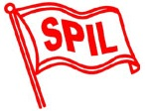

Nomor Dokumen | PM-SPIL-HE-07
Tanggal Berlaku | 13 Juni 2024
Revisi | 05
Halaman | 1 dari 4

PROSEDUR KALIBRASI TIMBANGAN REACHSTACKER

PENGESAHAN DOKUMEN
Uraian | Dibuat | Diperiksa | Disetujui
Jabatan | Heavy Equipment Repair & Maintenance Manager | Operation  General Manager | Operation Director
Tanda Tangan |  |  | 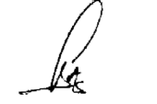
Nama | Hamim Thohari | Agus Prabowo | Bambang Gunawan
Tanggal | 11 Juni 2024 | 12 Juni 2024 | 13 Juni 2024

DISTRIBUSI DOKUMEN
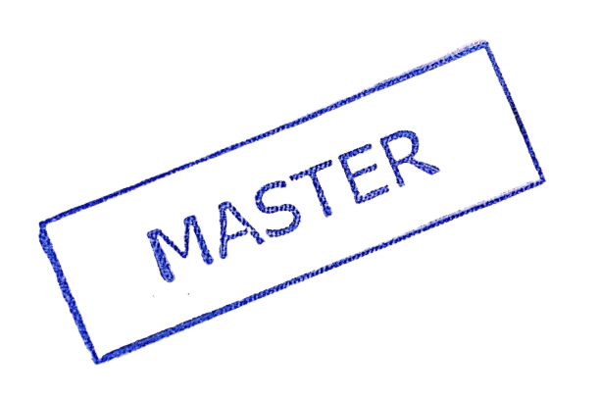  Status Dokumen | Penerima Dokumen
Stempel: | Jabatan
Stempel: | Nama dan Tanda Tangan

KRONOLOGI DOKUMEN
Tanggal | Revisi ke | Keterangan  (Tuliskan sub-bab & perihal yang diubah serta alasan perubahan)
03 Juli 2020 | 01 | Perubahan pada lampiran
17 Juni 2021 | 02 | Perubahan pada format form kerja
27 Januari 2023 | 03 | Perubahan PIC Pengesahan pada Operations General Manager
20 Februari 2024 | 04 | - Updating deskripsi pada prosedur  - Penambahan Referensi pada Prosedur perihal Sistem Management K3
13 Juni 2024 | 05 | - Updating deskripsi pada prosedur  - Penambahan Referensi pada Prosedur perihal ISO 14001: 2015

DAFTAR ISI

No. | Uraian | halaman
 | PENGESAHAN DOKUMEN | 1
 | DISTRIBUSI DOKUMEN | 1
 | KRONOLOGI DOKUMEN | 2
 | DAFTAR ISI | 2
1. | TUJUAN | 3
2. | RUANG LINGKUP | 3
3. | REFERENSI | 3
4. | DEFINISI | 3
5. | PROSEDUR | 4
6. | LAMPIRAN | 4

1. TUJUAN
Untuk memastikan agar semua alat berat yang beroperasi dalam depo PT. SPIL dapat dikalibrasi sesuai dengan prosedur yang berlaku sehingga dapat menghasilkan hasil timbang yang akurat.

- RUANG LINGKUP
Prosedur ini berlaku bagi kegiatan kalibrasi timbangan pada alat berat yang beroperasi dalam depo PT. SPIL.

- REFERENSI
3.1 ISO 9001:2015 – Persyaratan Sistem Manajemen Mutu, klausa 7.1.5
3.2 ISO 14001:2015 – Persyaratan Sistem Manajemen Lingkungan
3.3 SMK3 - Penerapan Sistem Manajement Keselamatan dan Kesehatan Kerja.

- DEFINISI
- Departemen Heavy Equipment Maintenance & Repair adalah departemen yang bertanggung jawab dalam melakukan pemeliharaan dan perbaikan pada alat berat yang beroperasi di wilayah kerja operasional PT. SPIL di seluruh Indonesia
- EMC (Equipment Maintenance Center) adalah unit kerja yang berada di bawah Departemen Heavy Equipment Maintenance & Repair yang khusus mengangani alat berat yang beroperasi di Depo Tanjung Perak
- Heavy Equipment EMC Assistant Manager adalah orang yang bertugas melakukan pengawasan dan perencanaan pada kegiatan pemeliharaan dan perbaikan alat berat yang beroperasi di Depo Tanjung Perak
- Tim mekanik EMC adalah tim yang terdiri dari Heavy Equipment Mechanic dan Helper yang khusus mengangani kegiatan pemeliharaan dan perbaikan alat berat yang beroperasi di Depo Tanjung Perak
- Yard Operation Supervisor adalah orang yang bertugas melakukan pengawasan dan pengaturan kerja stuffing-stripping dan kegiatan bongkar-muat di depo SPIL
- Kalibrasi adalah kegiatan untuk menentukan kebenaran konvensional nilai penunjukkan alat ukur dan bahan ukur dengan cara membandingkan terhadap standar ukur yang mampu telusur (traceable) ke standar nasional maupun internasional untuk satuan ukuran dan/atau internasional dan bahan-bahan acuan tersertifikasi
- Reachstacker adalah mesin yang didesain untuk melaksanakan fungsi angkat seperti pengangkatan dan pemindahan kontainer.

- PROSEDUR
  - Heavy Equipment Maintenance Planner menyusun jadwal kegiatan kalibrasi timbangan Reachstacker di masing-masing depo setiap bulan.
  - Heavy Equipment Assistant Supervisor melakukan konfirmasi terhadap kesiapan Reachstacker terkait dengan kegiatan stuffing-stripping dan bongkar-muat di area depo pada Yard Operation Supervisor. Apabila kegiatan dalam depo padat, maka Yard Operation Supervisor dapat mengajukan penggantian jadwal kalibrasi via email pada Heavy Equipment Maintenance Planner dengan mengetahui Heavy Equipment EMC Assistant Manager.
  - Yard Operation Supervisor memberikan instruksi pada Reachstacker Operator untuk mengondisikan Reachstacker di area lapang untuk dilakukan tindakan kalibrasi oleh tim Heavy Equipment Mechanic. Pengondisian area lapang termasuk dengan menyiapkan kontainer test load dengan konfigurasi heavy (25.9 ton).
  - Tim Heavy Equipment Mechanic melakukan kalibrasi pada sistem operasi Reachstacker dengan menggunakan 1 konfigurasi kontainer test load yaitu kategori heavy (25.9 ton) sesuai aspek K3 dan aspek lingkungan pada saat sebelum dan sesudah pelaksanaan kegiatan.
  - Heavy Equipment Assistant Supervisor mengisi Berita Acara Kalibrasi yang berisi hasil timbang terakhir dengan disaksikan Reachstaker Operator dan diketahui oleh Yard Operation Supervisor.
  - Secara berkala, Reachstacker Operator melakukan monitoring pada hasil timbang Reachstacker. Apabila terdapat perbedaan, Reachstacker Operator wajib lapor pada Yard Operation Supervisor dan diketahui oleh Heavy Equipment Assistant Supervisor
  - Apabila selama masa monitoring tidak didapatkan ketidaksesuaian maka tindakan kalibrasi pada Reachstacker akan dilakukan sesuai jadwal kalibrasi timbangan Reachstacker

- LAMPIRAN
  - PM-SPIL-HE-07-01 : Bagan Alir Prosedur Kalibrasi Timbangan Reachstacker
  - FM-SPIL-HE-07-01 : Form Berita Acara Kalibrasi Timbangan
  - IK-SPIL-HE-07-01 : Instruksi Kerja Kalibrasi Timbangan Reachstacker

